万盛经开发改发〔2025〕24号

重庆市万盛经开区发展改革局

关于失信主体失信信息信用修复的指引

各镇党委和人民政府，各街道党工委和办事处，党工委各部委，管委会各部门，各人民团体，区属国有重点企业，驻经开区有关单位：

为贯彻落实党的二十届三中全会精神和习近平总书记视察重庆重要讲话重要指示精神，全面推进我区社会信用体系建设工作，提高社会诚信意识和信用水平，我局转发了《重庆市六类主体公共信用评价指引（2025年版）》（万盛经开发改发〔2025〕17号），其中公共信用综合评价概述第八条指出“各类主体依法享有信用修复权，通过信用修复可提升评价等级和分数。信用修复办法按照国家规定的方式、程序和时限执行。”为引导失信主体依法依规进行信用修复，支持失信主体便捷高效重塑信用，现将信用修复指南（附件1）转发给你们，请各行业主管部门认真研读，并积极宣传引导各领域内失信主体按照对应失信信息类别（详见附件2）进行信用修复（详见附件3、附件4、附件5），营造良好的信用修复环境。

附件：1.失信行为纠正后的信用信息修复指南

2.失信信息分类

3.市场监督管理信用修复指引

4.“信用中国”网站信用修复指引

5.渝快办及重庆政务服务网信用修复“一件事”申请

流程

重庆市万盛经开区发展改革局

2025年6月6日

附件1

失信行为纠正后的信用信息修复指南

第一章 总则

**第一条** 为引导失信主体规范、便捷办理信用修复业务，维护信用主体合法权益，进一步提升社会信用体系建设法治化、规范化水平，“信用中国”网站根据《失信行为纠正后的信用信息修复管理办法(试行)》(国家发展和改革委员会令第58号)相关规定，制定本指南。

**第二条** 本指南所称的信用信息修复，是指信用主体为积极改善自身信用状况，在纠正失信行为、履行相关义务后，向认定失信行为的单位或者“信用中国”网站提出申请，由认定单位或者“信用中国”网站按照有关规定移除或终止公示失信信息的活动。

第二章 信用信息修复的主要方式

**第三条** 信用信息修复的方式包括移出严重失信主体名单、终止公示行政处罚信息和修复其他失信信息。

**第四条** 移出严重失信主体名单，是指认定单位按照有关规定，将信用主体从有关严重失信主体名单中移出。

**第五条** 终止公示行政处罚信息，是指“信用中国”网站按照有关规定，对正在公示的信用主体有关行政处罚信息终止公示。

**第六条** 修复其他失信信息，按照认定单位有关规定执行。

**第七条** 依据法律、法规、部门规章建立信用信息修复制度的，由认定单位受理相关修复申请。根据《市场监管总局关于印发〈市场监督管理信用修复管理办法〉的通知》(国市监信规〔2021〕3号)的相关要求，涉及市场监管领域的失信信息信用修复管理工作由市场监督管理部门负责。涉及市场监管（含食品、药品、特种设备）领域的行政处罚信息信用修复，可通过国家企业信用信息公示系统向市场监管部门申请，“信用中国”网站在收到市场监管部门共享的信用修复结果之日起3个工作日内同步更新相关修复信息。如相关主体向“信用中国”网站申请修复市场监管领域的行政处罚信息，需提交市场监管部门出具的《准予信用修复决定书》或者其他准予信用修复的证明材料。

第三章 严重失信主体名单信息的修复

**第八条** 移出严重失信主体名单的申请由认定单位负责受理。如失信主体申请移出“失信被执行人名单”，需向对应各级人民法院提出申请。

**第九条** 认定单位按照相关规定决定是否同意将信用主体移出名单，并向“信用中国”网站共享移出名单信息。

**第十条** “信用中国”网站自收到认定单位共享的移出名单之日起三个工作日内终止公示严重失信主体名单信息。

第四章 行政处罚信息的修复

**第十一条** 以简易程序作出的对法人和非法人组织的行政处罚信息，“信用中国”网站不进行归集和公示。

以普通程序作出的对法人和非法人组织的行政处罚信息，“信用中国”网站予以归集和公示。仅被处以警告、通报批评的行政处罚信息，不予公示。其他行政处罚信息最短公示期为三个月，最长公示期为三年，其中涉及符合本指南第十二条规定事项的行政处罚信息最短公示期为一年。

最短公示期届满后，方可按规定申请提前终止公示。最长公示期届满后，相关信息自动停止公示。

前款规定的行政处罚信息，同一行政处罚决定涉及多种处罚类型的，其公示期限以期限最长的类型为准。行政处罚信息的公示期限起点以行政处罚作出时间为准。

**第十二条** 关于食品、药品、特种设备、安全生产、消防领域最短公示期为一年的行政处罚信息认定标准如下：

市场监督管理部门在其食品、药品、特种设备监督管理职责范围内作出的行政处罚信息；

应急管理部门（含矿山安全监察机构）在其安全生产监督管理职责范围内，依据安全生产类法律法规针对严重安全生产违法行为作出的行政处罚信息，如给予单项违法行为10万元（含）以上罚款，没收违法所得10万元（含）以上、没收非法财物价值10万元（含）以上，暂扣或吊销许可证件、降低资质等级，限制开展生产经营活动、责令停产停业、责令关闭、限制从业等情形；

消防救援机构在其消防安全监督管理职责范围内作出的严重消防安全违法行为的行政处罚信息，如消防救援机构依法责令停止使用、停产停业的；单位违反消防法规定，由消防救援机构依法处3.5万元（含）以上罚款的；消防设施维护保养检测、消防安全评估等消防技术服务机构违反消防法规定，由消防救援机构依法处3.5万元（含）以上罚款或者依法责令停止执业的。

**第十三条** 法人和非法人组织对行政处罚决定不服，申请行政复议或提起行政诉讼的，相关程序终结前，除行政复议机关或人民法院认定需要停止执行的，相关行政处罚信息不暂停公示。

行政复议或行政诉讼程序终结后，行政处罚被依法撤销或变更的，原处罚机关应当及时将结果报送“信用中国”网站。“信用中国”网站在收到相关信息之日起三个工作日内撤销或修改相关信息。

**第十四条** 法人和非法人组织认为“信用中国”网站对其行政处罚信息的公示内容有误、公示期限不符合规定或者行政处罚决定被依法撤销或变更的，可按照“信用中国”网站异议申诉流程提出申诉。

**第十五条** 法律、法规对相关违法违规行为规定了附带期限的惩戒措施的，在相关期限届满前，行政处罚信息不得提前终止公示。

**第十六条** 提前终止公示对法人和非法人组织的行政处罚信息，应当同时满足以下条件：

（一）完全履行行政处罚决定规定的义务，纠正违法行为;

（二）达到最短公示期限;

（三）公开作出信用承诺。承诺内容包括所提交材料真实有效，并明确愿意承担违反承诺的相应责任。

**第十七条** 法人和非法人组织申请提前终止公示行政处罚信息，应当通过“信用中国”网站提出申请，并提交以下材料：

（一）失信行为纠正后的信用信息修复业务办理授权委托书或者法定代表人身份证明书;

（二）市场监管领域的行政处罚由市场监督管理部门出具《准予信用修复决定书》或者其他准予信用修复的证明材料等;

其他行政处罚由处罚机关出具《失信行为纠正后的信用信息修复申请表》，或者其他可说明相关责任义务已履行完毕的材料（如缴交罚款的收据、行政处罚机关出具的相关整改证明材料等）;

（三）失信行为纠正后的信用信息修复承诺书。

**第十八条** “信用中国”网站收到申请后，由行政处罚机关所在地的地市级信用建设牵头部门或地方平台网站主办单位对申请材料进行形式审查，材料齐全且符合要求的，予以受理;材料不齐全或者不符合要求的，在三个工作日内一次性告知信用主体予以补正，补正后符合要求的，予以受理。

**第十九条** 自受理之日起七个工作日内，行政处罚机关所在地的信用建设牵头部门或地方平台网站主办单位及其上级部门审核通过的修复申请，相关行政处罚信息由“信用中国”网站按程序终止公示。

**第二十条** 信用主体可通过通知短信中的“办理进度查询码”在“信用中国”网站查询修复业务受理情况、审核进度和审核结果。

第五章 行政处罚信息信用修复的同步更新

**第二十一条** 信用主体如发现地方信用门户网站未及时更新信用修复信息的，可向“信用中国”网站客服或地方信用门户网站主办单位进行反馈。

**第二十二条** 从“信用中国”网站获取失信信息的第三方机构，应当建立信息更新机制，确保与“信用中国”网站保持一致。信息不一致的，以“信用中国”网站信息为准。

第六章 附则

**第二十三条** “信用中国”网站公示信息与认定单位公示信息不一致的，以认定单位相关系统公示信息为准。

**第二十四条** 本指南由“信用中国”网站负责解释。

**第二十五条** 本指南于2024年4月26日修订并施行。

附件2

失信信息分类

一、行政处罚

1.市场监管领域行政处罚信息

信用修复申请受理单位：作出行政处罚决定的市场监督管理部门

政策法规依据：《市场监督管理信用修复管理办法》（国市监信规〔2021〕3号）

线上申请网址:[https://www.gsxt.gov.cn](https://www.gsxt.gov.cn/)（登录后按照要求提交信用修复申请，具体步骤详见附件3）

2.除市场监管领域以外，其他领域行政处罚信息

信用修复申请受理单位：国家公共信用信息中心

政策法规依据：《失信行为纠正后的信用信息修复管理办法（试行）》（国家发展改革委令第58号）

线上申请网址:[https://www.creditchina.gov.cn](https://www.creditchina.gov.cn/)（通过网站首页“信用信息”搜索框查询相关主体信息并选择对应行政处罚信息提交修复申请，具体步骤详见附件4）

二、严重失信主体名单

1.失信被执行人名单

信用修复申请受理单位：作出列入决定的执行法院

政策法规依据：《最高人民法院关于公布失信被执行人名单信息的若干规定》

线上申请：（1）渝快办APP：打开渝快办—高效办成一件事—法人服务—其他—信用修复“一件事”；（2）重庆政务服务网（<https://zwykb.cq.gov.cn/v2/gxbcyjs/glsxjcb/>）：打开网址—法人服务—其他—信用修复—立即联办（登陆后按照要求提交信用修复申请，具体步骤详见附件5）

2.拖欠农民工工资失信联合惩戒对象名单

信用修复申请受理单位：作出列入决定的人力资源社会保障行政部门

政策法规依据：《拖欠农民工工资失信联合惩戒对象名单管理暂行办法》

线上申请：（1）渝快办APP：打开渝快办—高效办成一件事—法人服务—其他—信用修复“一件事”；（2）重庆政务服务网（<https://zwykb.cq.gov.cn/v2/gxbcyjs/glsxjcb/>）：打开网址—法人服务—其他—信用修复—立即联办（登陆后按照要求提交信用修复申请，具体步骤详见附件5）

3.重大税收违法失信主体名单

信用修复申请受理单位：作出列入决定的属地税务机关或税务局稽查局

政策法规依据：《重大税收违法失信主体信息公布管理办法》（国家税务局令第54号）

线上申请：（1）渝快办APP：打开渝快办—高效办成一件事—法人服务—其他—信用修复“一件事”；（2）重庆政务服务网（<https://zwykb.cq.gov.cn/v2/gxbcyjs/glsxjcb/>）：打开网址—法人服务—其他—信用修复—立即联办（登陆后按照要求提交信用修复申请，具体步骤详见附件5）

4.统计严重失信企业名单

信用修复申请受理单位：作出列入决定的国家统计局及其派出的调查机构、县级以上地方人民政府统计机构

政策法规依据：《统计严重失信企业信用管理办法》（国家统计局令第35号）

线上申请：（1）渝快办APP：打开渝快办—高效办成一件事—法人服务—其他—信用修复“一件事”；（2）重庆政务服务网（<https://zwykb.cq.gov.cn/v2/gxbcyjs/glsxjcb/>）：打开网址—法人服务—其他—信用修复—立即联办（登陆后按照要求提交信用修复申请，具体步骤详见附件5）

5.安全生产严重失信主体名单

信用修复申请受理单位：作出列入决定的应急管理部门

政策法规依据：《安全生产严重失信主体名单管理办法》（应急管理部令第11号）

线上申请：（1）渝快办APP：打开渝快办—高效办成一件事—法人服务—其他—信用修复“一件事”；（2）重庆政务服务网（<https://zwykb.cq.gov.cn/v2/gxbcyjs/glsxjcb/>）：打开网址—法人服务—其他—信用修复—立即联办（登陆后按照要求提交信用修复申请，具体步骤详见附件5）

6.社会组织严重违法失信名单

信用修复申请受理单位：作出列入决定的属地社会组织登记管理机关（民政部门）

政策法规依据：《社会组织信用信息管理办法》第十七条

线上申请：（1）渝快办APP：打开渝快办—高效办成一件事—法人服务—其他—信用修复“一件事”；（2）重庆政务服务网（<https://zwykb.cq.gov.cn/v2/gxbcyjs/glsxjcb/>）：打开网址—法人服务—其他—信用修复—立即联办（登陆后按照要求提交信用修复申请，具体步骤详见附件5）

7.市场监管管理严重违法失信名单

信用修复申请受理单位：作出列入决定的市场监督管理部门

政策法规依据：《市场监督管理信用修复管理办法》（国市监信规〔2021〕3号）

线上申请网址:[https://www.gsxt.gov.cn](https://www.gsxt.gov.cn/)（登录后按照要求提交信用修复申请，具体步骤详见附件3）

三、其他失信信息

1.社会组织活动异常名录

信用修复申请受理单位：作出列入决定的属地社会组织登记管理机关（民政部门）

政策法规依据：《社会组织信用信息管理办法》第十七条

线上申请：（1）渝快办APP：打开渝快办—高效办成一件事—法人服务—其他—信用修复“一件事”；（2）重庆政务服务网（<https://zwykb.cq.gov.cn/v2/gxbcyjs/glsxjcb/>）：打开网址—法人服务—其他—信用修复—立即联办（登陆后按照要求提交信用修复申请，具体步骤详见附件5）

2.企业经营异常名录

信用修复申请受理单位：作出列入决定（作出标记）的市场监督管理部门

政策法规依据：《市场监督管理信用修复管理办法》（国市监信规〔2021〕3号）

线上申请网址:[https://www.gsxt.gov.cn](https://www.gsxt.gov.cn/)（登录后按照要求提交信用修复申请，具体步骤详见附件3）

附件3

市场监督管理信用修复指引

一、申请材料

（一）行政处罚信用修复申请材料

1.信用修复申请表（说明：自行[下载模板](https://shiming.gsxt.gov.cn/doc/gsxt/ucrfile/%E5%B8%82%E5%9C%BA%E7%9B%91%E7%9D%A3%E7%AE%A1%E7%90%86%E4%BF%A1%E7%94%A8%E4%BF%AE%E5%A4%8D%E7%94%B3%E8%AF%B7%E8%A1%A8.doc)，由当事人填写后，按要求签字盖章，生成PDF文件）

2.守信承诺书（说明：自行[下载模板](https://shiming.gsxt.gov.cn/doc/gsxt/ucrfile/%E5%AE%88%E4%BF%A1%E6%89%BF%E8%AF%BA%E4%B9%A6.doc)，由当事人填写后，按要求签字盖章，生成PDF文件）

3.履行法定义务、纠正违法行为的相关材料（**该材料为非必填项，可不提供。**包括但不限于处罚决定书复印件、缴纳罚款收据复印件、整改报告书、修复培训记录等相关材料）

（二）经营异常名录信用修复申请材料

1.信用修复申请表（说明：自行[下载模板](https://shiming.gsxt.gov.cn/doc/gsxt/ucrfile/%E5%B8%82%E5%9C%BA%E7%9B%91%E7%9D%A3%E7%AE%A1%E7%90%86%E4%BF%A1%E7%94%A8%E4%BF%AE%E5%A4%8D%E7%94%B3%E8%AF%B7%E8%A1%A8.doc)，由当事人填写后，按要求签字盖章，生成PDF文件）

2.守信承诺书（说明：自行[下载模板](https://shiming.gsxt.gov.cn/doc/gsxt/ucrfile/%E5%AE%88%E4%BF%A1%E6%89%BF%E8%AF%BA%E4%B9%A6.doc)，由当事人填写后，按要求签字盖章，生成PDF文件）

（三）严重违法失信名单信用修复申请材料

1.信用修复申请表（说明：自行[下载模板](https://shiming.gsxt.gov.cn/doc/gsxt/ucrfile/%E5%B8%82%E5%9C%BA%E7%9B%91%E7%9D%A3%E7%AE%A1%E7%90%86%E4%BF%A1%E7%94%A8%E4%BF%AE%E5%A4%8D%E7%94%B3%E8%AF%B7%E8%A1%A8.doc)，由当事人填写后，按要求签字盖章，生成PDF文件）

2.守信承诺书（说明：自行[下载模板](https://shiming.gsxt.gov.cn/doc/gsxt/ucrfile/%E5%AE%88%E4%BF%A1%E6%89%BF%E8%AF%BA%E4%B9%A6.doc)，由当事人填写后，按要求签字盖章，生成PDF文件）

3.履行法定义务、纠正违法行为的相关材料（**该材料为非必填项，可不提供。**包括但不限于处罚决定书复印件、缴纳罚款收据复印件、整改报告书、修复培训记录等相关材料）

二、申请流程

1.在国家企业信用信息公示系统首页（<https://www.gsxt.gov.cn>）点击“**信用修复**”。

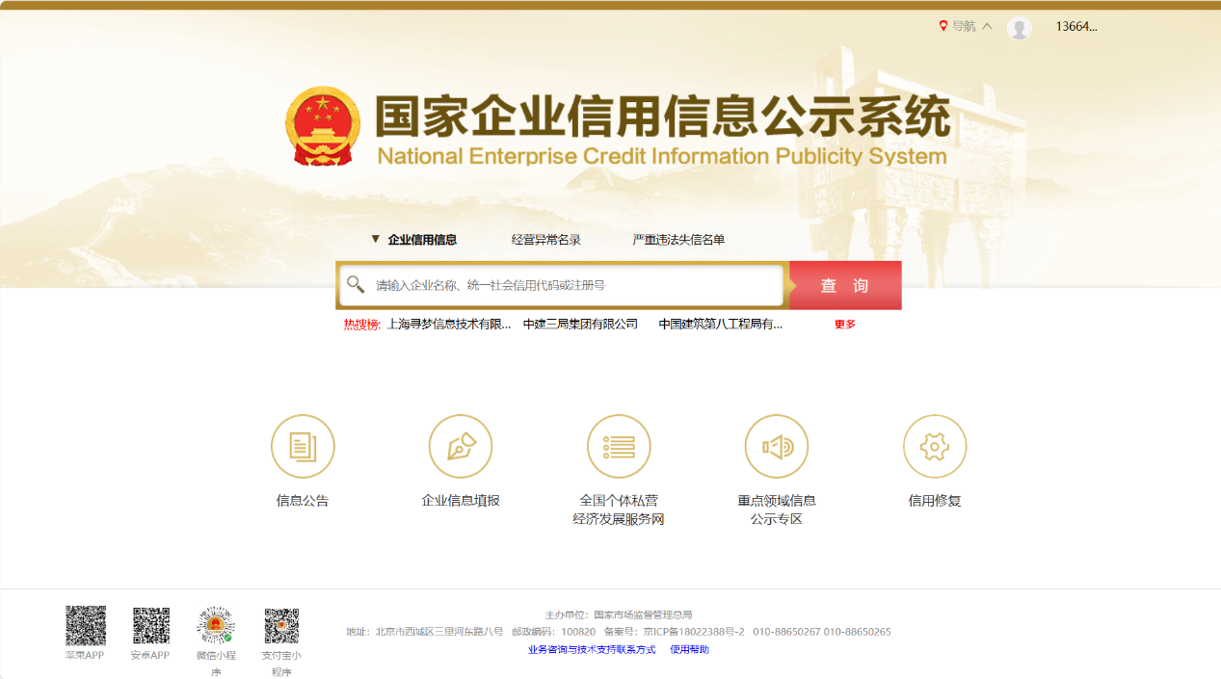

2.扫描二维码进行电子营业执照登录。

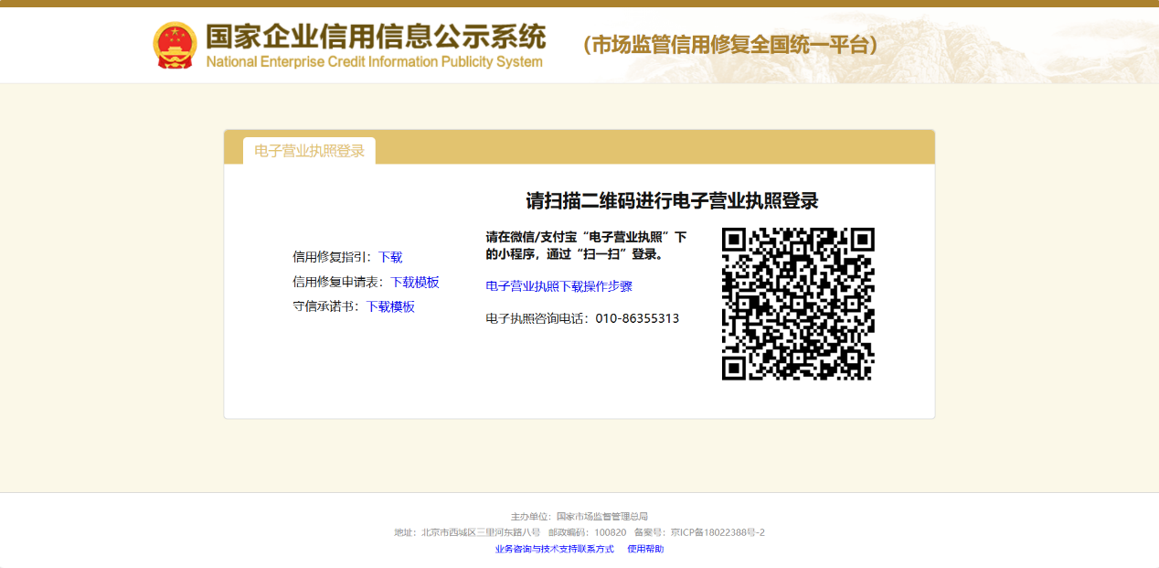

3.登录后查看可修复的违法失信信息，包括行政处罚信息、经营异常名录信息、严重违法失信名单信息。

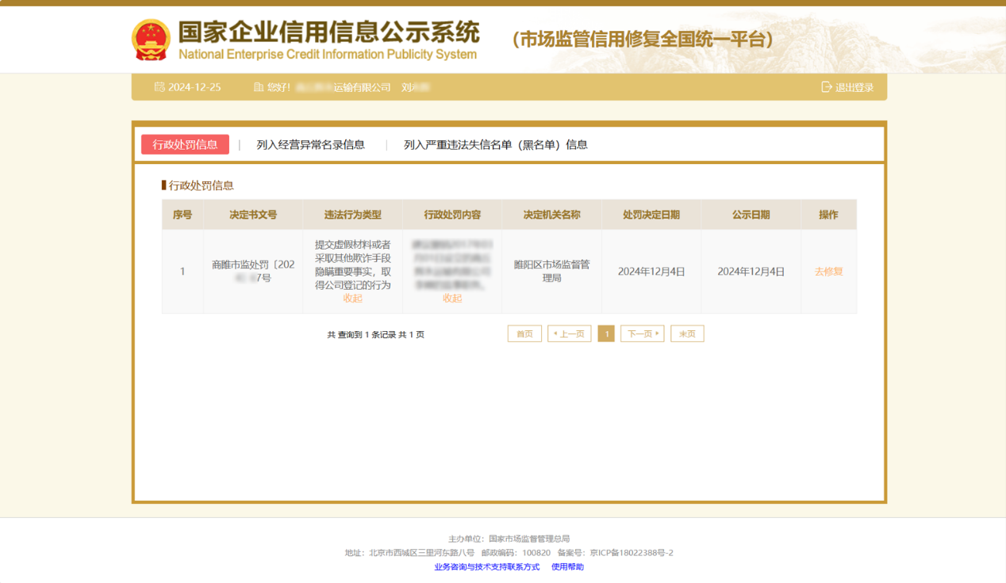

4.点击“**去修复**”，即可到该违法失信信息决定机关所在省份的信用修复系统，开展信用修复，如“**去修复**”推荐的决定机关所在省份不正确，也可更改修复单位。

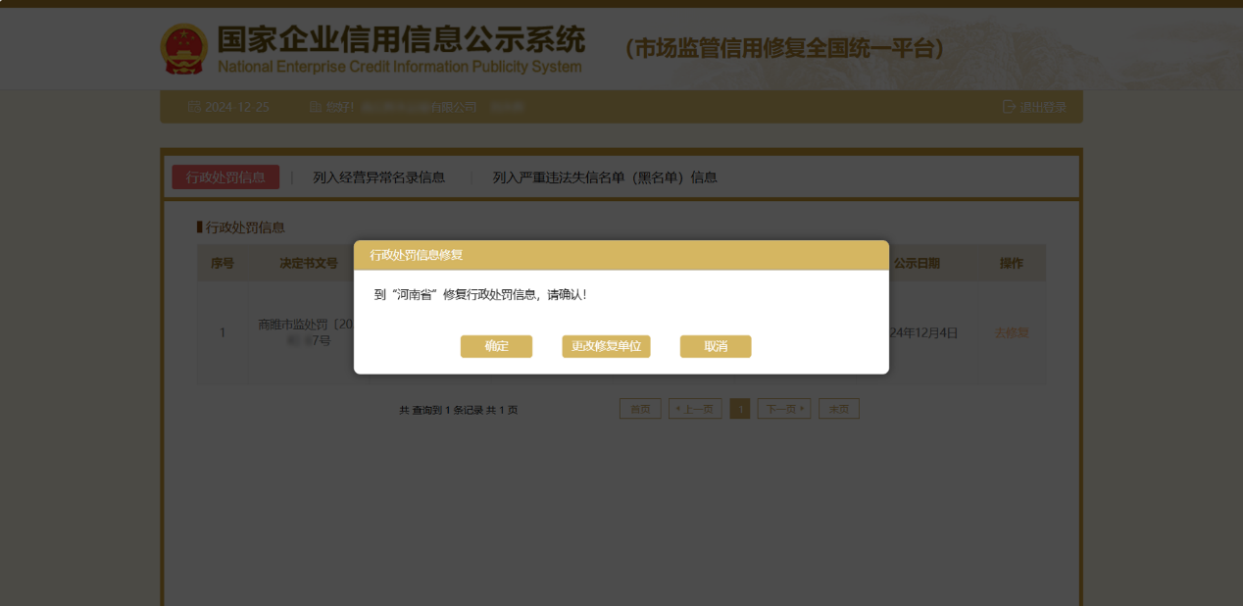

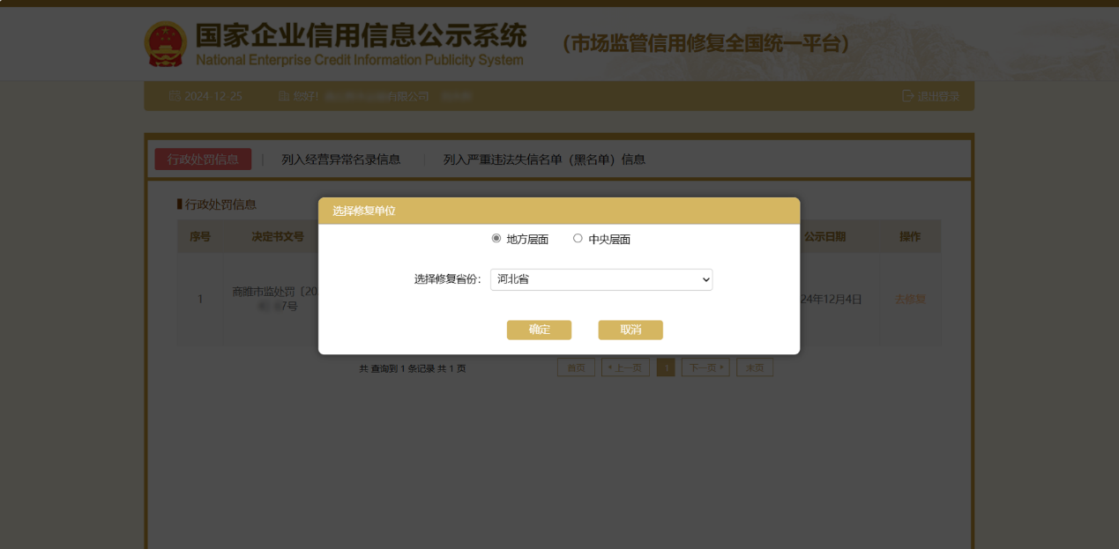

5.点击“**确定**”到省级信用修复系统，提交信用修复申请，开展信用修复审核流程，按照“谁列入谁修复”、“谁处罚谁修复”原则，支持本省或异地经营主体的信用修复。

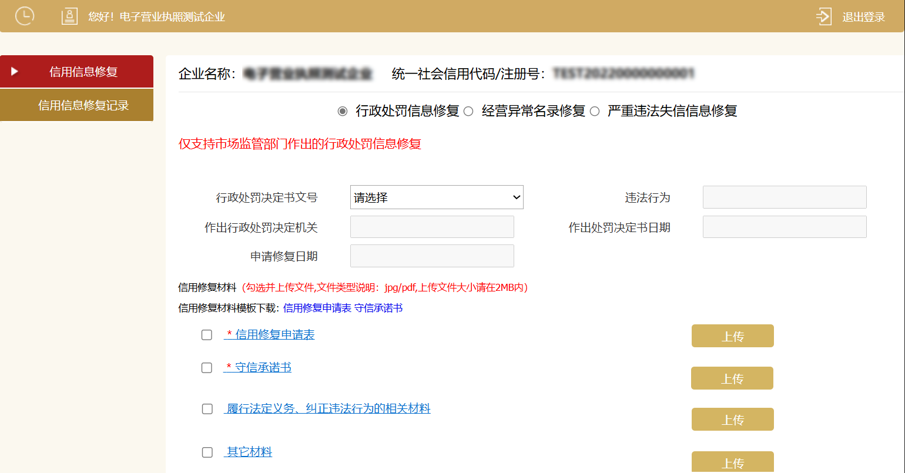

6.信用修复完成后，信用修复结果数据会同步推送到国家企业信用信息公示系统进行更新（具体推送更新时间以实际为准）。

附件4

“信用中国”网站信用修复指引

一、申请材料

|  |  |  |  |  |  |  |
| --- | --- | --- | --- | --- | --- | --- |
| **序号** | **材料名称** | **材料类型** | **材料形式** | **材料必要性** | **模板下载** | **示例** |
| 1 | 《法定代表人身份证明》  （若由法定代表人提交修复申请） | 原件、扫描件或加盖申请单位公章的复印件 | 形式：电子  份数：1份 | 必要 | [下载](https://image.xycq.gov.cn/upload/%E6%B3%95%E5%AE%9A%E4%BB%A3%E8%A1%A8%E4%BA%BA%E8%BA%AB%E4%BB%BD%E8%AF%81%E6%98%8E%E4%B9%A6%EF%BC%88%E7%A9%BA%E7%99%BD%EF%BC%89.doc) | [查看](https://image.xycq.gov.cn/upload/xzcfsqcl_3.png) |
| 《行政处罚信用修复业务办理授权委托书》  （若由授权经办人提交修复申请） | 形式：电子  份数：1份 | 必要 | [下载](https://image.xycq.gov.cn/upload/%E8%A1%8C%E6%94%BF%E5%A4%84%E7%BD%9A%E4%BF%A1%E6%81%AF%E4%BF%A1%E7%94%A8%E4%BF%AE%E5%A4%8D%E4%B8%9A%E5%8A%A1%E5%8A%9E%E7%90%86%E6%8E%88%E6%9D%83%E5%A7%94%E6%89%98%E4%B9%A6%EF%BC%88%E7%A9%BA%E7%99%BD%EF%BC%89.doc) | [查看](https://image.xycq.gov.cn/upload/xzcfsqcl_1.png) |
| 2 | 《行政处罚信息信用修复申请表》  （由行政处罚机关出具是否同意修复的意见并盖章；也可使用行政处罚机关出具的说明材料，对行政处罚决定书明确的责任义务是否履行完毕出具意见；或者其他可证明相关责任义务已完全履行完毕的材料，如交罚款的收据等） | 原件、扫描件或加盖申请单位公章的复印件 | 形式：电子  份数：1份 | 必要 | [下载](https://image.xycq.gov.cn/upload/%E4%BF%A1%E7%94%A8%E4%B8%AD%E5%9B%BD%E2%80%9D%E7%BD%91%E7%AB%99%E8%A1%8C%E6%94%BF%E5%A4%84%E7%BD%9A%E4%BF%A1%E6%81%AF%E4%BF%A1%E7%94%A8%E4%BF%AE%E5%A4%8D%E7%94%B3%E8%AF%B7%E8%A1%A8%EF%BC%88%E7%A9%BA%E7%99%BD%EF%BC%89.doc) | [查看](https://image.xycq.gov.cn/upload/xzcfsqcl_2.png) |
| 3 | 《行政处罚信息信用修复承诺书》 | 原件、扫描件或加盖申请单位公章的复印件 | 形式：电子  份数：1份 | 必要 | [下载](https://image.xycq.gov.cn/upload/%E8%A1%8C%E6%94%BF%E5%A4%84%E7%BD%9A%E4%BF%A1%E6%81%AF%E4%BF%A1%E7%94%A8%E4%BF%AE%E5%A4%8D%E6%89%BF%E8%AF%BA%E4%B9%A6%EF%BC%88%E7%A9%BA%E7%99%BD%EF%BC%89.doc) | [查看](https://image.xycq.gov.cn/upload/xzcfsqcl_4.png) |

二、申请流程

（一）在“信用中国”网站（<https://www.creditchina.gov.cn>）查看行政处罚信息是否达到最短公示期

1.输入主体名称或者统一社会信用代码，并点击“**搜索**”，找到主体。

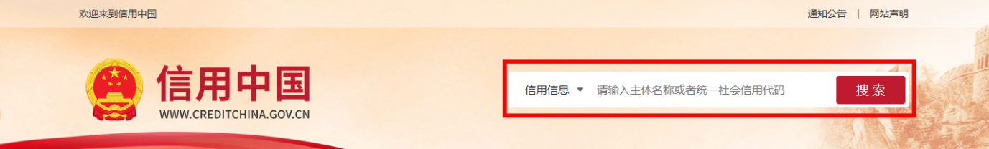

2.找到“**行政管理**”，点击下方的“**行政处罚**”分类，可以看到该主体的相关行政处罚信息。

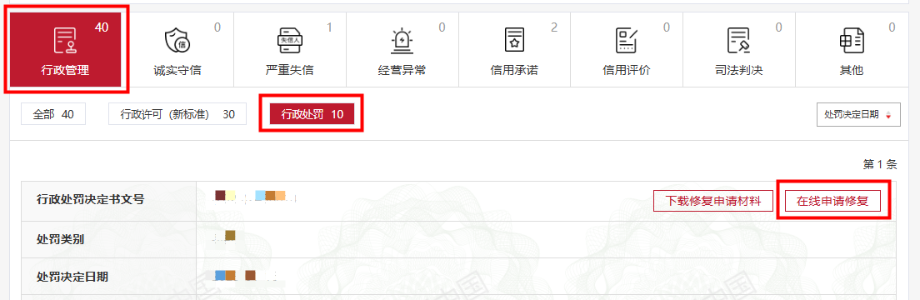

3.查看行政处罚信息右上角的“**在线申请修复**”按钮。

按钮为灰色，则表示未达到政策规定的最短公示期。

按钮为红色，则表示已达到政策规定的最短公示期，具备信用信息修复申请条件。

（二）准备相关材料（具体要求及下载地址详见上表）

1.《失信行为纠正后的信用信息修复业务办理授权委托书》或者《法定代表人身份证明书》

2.市场监督管理领域的行政处罚由市场监督管理部门出具《准予信用修复决定书》或者其他准予信用修复的证明材料等；

其他行政处罚由处罚机关出具《失信行为纠正后的信用信息修复申请表》，或者其他可说明相关责任义务已履行完毕的材料，如缴交罚款的收据、行政处罚机关出具的相关整改证明材料等；

3.《失信行为纠正后的信用信息修复承诺书》

（三）提交修复申请

1.点击“**在线申请修复**”按钮。



2.根据页面引导填报信息。

（1）按照行政处罚作出机关所在地点选择受理地点。

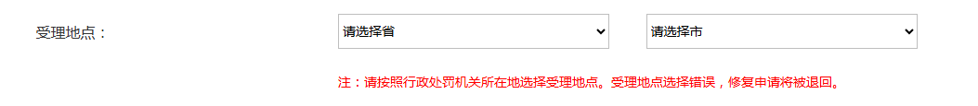

（2）填写企业经办人信息（需与授权委托书一致）。

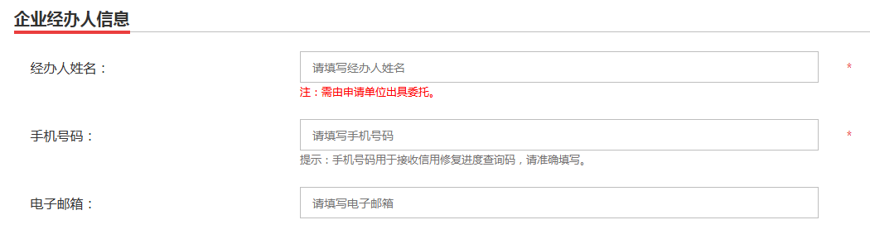

（3）提交修复证明材料。

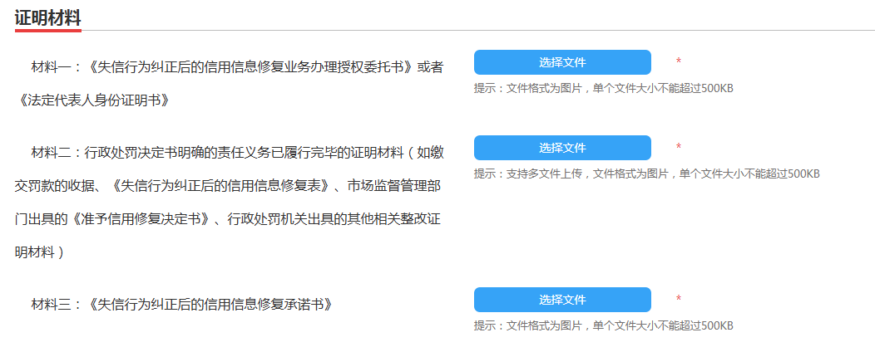

（4）勾选隐私条款。

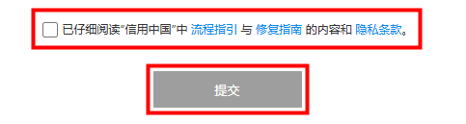

（5）确认以上信息填写无误后，点击“**提交**”按钮，提交成功后，注意查收通知短信。

（四）查看修复申请

登陆信用修复进度查询网址（<https://public.creditchina.gov.cn/htmls/repair3/repairSearch.html>），通过通知短信中的“办理进度查询码”在线查看受理情况、审核进度和审核结果。

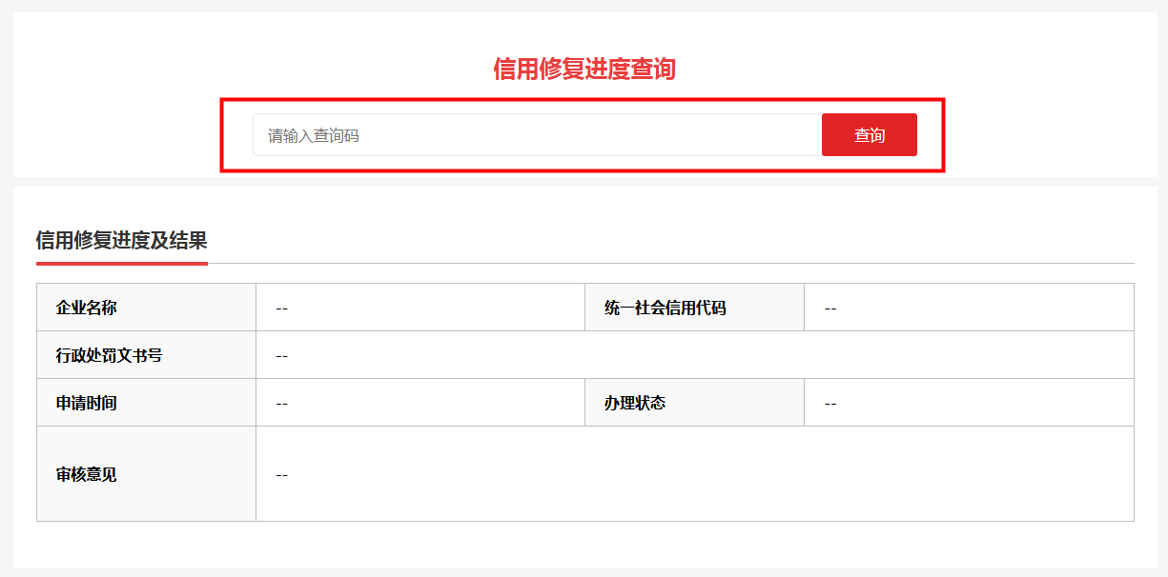

（五）确认审核结果

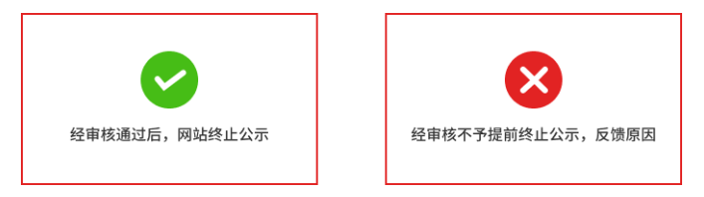

附件5

渝快办及重庆政务服务网信用修复“一件事”申请流程

一、可办事项

可一次性办理以下11个事项

1.社会组织严重违法失信名单修复

2.市场监督管理严重违法失信名单信用修复

3.信用中国行政处罚信用修复

4.失信被执行人名单信用修复

5.社会组织异常名录修复

6.重大税收违法失信主体信息提前停止公布申请（现场办理）

7.统计领域严重失信企业信用修复

8.拖欠农民工工资失信联合惩戒对象名单信用修复

9.安全生产领域严重失信企业信用修复

10.文化和旅游市场严重失信主体信用修复

11.企业经营异常名录信用修复

二、申请材料（按照申请事项所需材料上传）

|  |  |  |  |  |  |  |
| --- | --- | --- | --- | --- | --- | --- |
| 序号 | 材料名称 | 材料类型 | 来源渠道及说明 | 材料形式 | 材料必要性 | 纸质材料份数 |
| 1 | 信用修复申请书 | 原件或复印件 | 申请人自备 | 纸质、电子 | 必要 | 1 |
| 2 | 提前停止公布失信信息申请表  （[样表下载](https://zwfw.cq.gov.cn/cqnew/bsp/uploadify_check?action=downloadagent4wp&path=89189076&name=%25E6%258F%2590%25E5%2589%258D%25E5%2581%259C%25E6%25AD%25A2%25E5%2585%25AC%25E5%25B8%2583%25E5%25A4%25B1%25E4%25BF%25A1%25E4%25BF%25A1%25E6%2581%25AF%25E7%2594%25B3%25E8%25AF%25B7%25E8%25A1%25A8.doc&token=444a6a58626b7373675a5573714e506c6e7775326f775776495f43617250514e644f82883ae4d1eb609230c5)） | 原件 | 申请人自备 | 纸质 | 必要 | 0 |
| 3 | 授权委托书 | 原件 | 申请人自备 | 纸质、电子 | 必要 | 1 |
| 4 | 履行法定义务、纠正违法行为的相关材料 | 原件或复印件 | 申请人自备 | 纸质、电子 | 必要 | 1 |
| 5 | 诚信纳税承诺书  （[样表下载](https://zwfw.cq.gov.cn/cqnew/bsp/uploadify_check?action=downloadagent4wp&path=89189043&name=%25E8%25AF%259A%25E4%25BF%25A1%25E7%25BA%25B3%25E7%25A8%258E%25E6%2589%25BF%25E8%25AF%25BA%25E4%25B9%25A6.doc&token=6d51314530477331496a566167386a7645476474556569305a595448513666444c52b5952ca3c7f944cb12c5)） | 原件 | 申请人自备 | 纸质 | 必要 | 0 |
| 6 | 企业统计信用修复申请表 | 原件 | 申请人自备 | 纸质、电子 | 必要 | 1 |
| 7 | 信用修复培训记录 | 原件或复印件 | 申请人自备 | 纸质、电子 | 必要 | 1 |
| 8 | 税法遵从情况证明  （[样表下载](https://zwfw.cq.gov.cn/cqnew/bsp/uploadify_check?action=downloadagent4wp&path=89189058&name=%25E7%25A8%258E%25E6%25B3%2595%25E9%2581%25B5%25E4%25BB%258E%25E6%2583%2585%25E5%2586%25B5%25E8%25AF%2581%25E6%2598%258E.doc&token=31505f3678795a54415354466a6d72683859666f67714151726530566642464c764f90b203e1f7da7fa92cc5)） | 原件 | 政府部门核发 | 纸质 | 必要 | 0 |
| 9 | 履行行政处罚决定的佐证材料 | 原件 | 申请人自备 | 纸质、电子 | 必要 | 1 |
| 10 | 已经改正拖欠农民工工资违法行为的证明材料 | 原件或复印件 | 申请人自备 | 纸质、电子 | 必要 | 1 |
| 11 | 信用承诺 | 原件或复印件 | 申请人自备 | 纸质、电子 | 必要 | 1 |
| 12 | 缴清税款、滞纳金、罚款凭证（税务机关作出处罚的） | 复印件 | 申请人自备 | 纸质、电子 | 必要 | 1 |
| 13 | 整改到位证明材料 | 原件或复印件 | 申请人自备 | 纸质、电子 | 必要 | 1 |
| 14 | 不再拖欠农民工工资书面信用承诺 | 原件或复印件 | 申请人自备 | 纸质、电子 | 必要 | 1 |
| 15 | 纠正失信行为相关佐证材料 | 原件或复印件 | 申请人自备 | 纸质、电子 | 必要 | 1 |
| 16 | 缴清税款、滞纳金、人民法院生效的判决文书及缴清罚金凭证（税务机关未作出处罚仅移送司法机关的） | 复印件 | 申请人自备 | 纸质、电子 | 必要 | 1 |
| 17 | 统计守信承诺 | 原件或复印件 | 申请人自备 | 纸质、电子 | 必要 | 1 |
| 18 | 税务机关在司法程序中依法获得受偿凭证 | 复印件 | 申请人自备 | 纸质、电子 | 必要 | 1 |
| 19 | 人民法院出具批准重整计划或认可和解协议的裁定书 | 复印件 | 政府部门核发 | 纸质、电子 | 必要 | 1 |
| 20 | 作出突出贡献的证明  [（样表下载）](https://zwfw.cq.gov.cn/cqnew/bsp/uploadify_check?action=downloadagent4wp&path=89189028&name=%25E4%25BD%259C%25E5%2587%25BA%25E7%25AA%2581%25E5%2587%25BA%25E8%25B4%25A1%25E7%258C%25AE%25E7%259A%2584%25E8%25AF%2581%25E6%2598%258E.doc&token=61776148306d49444a726657454546363154444d744d38594337625f737459626256f2b63fd9a2f2468c6bc5) | 原件 | 政府部门核发 | 纸质 | 必要 | 0 |

三、渝快办申请流程

1.登录渝快办APP，在首页点击“**高效办成一件事**”。

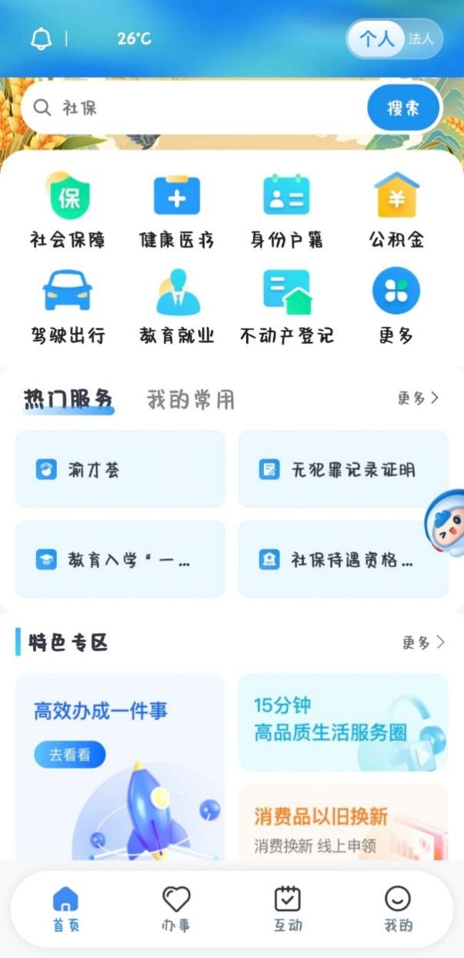

2.在“**关联事项集成办**”板块中点击“**法人服务**”—“**其他**”—“**信用修复‘一件事’**”，即可查看信用修复“一件事”的基本信息、可办事项、受理条件、联办效能、申请材料、办理流程、窗口信息、常见问题等。

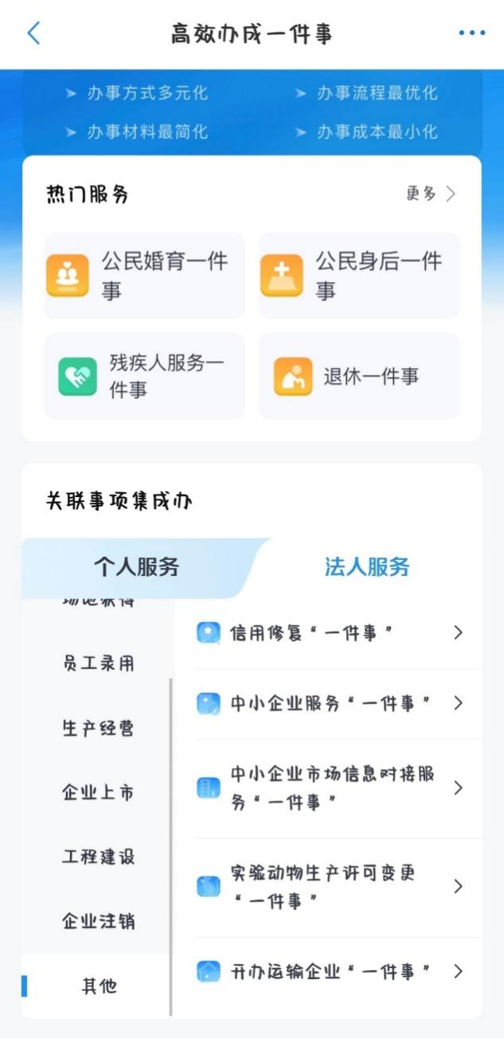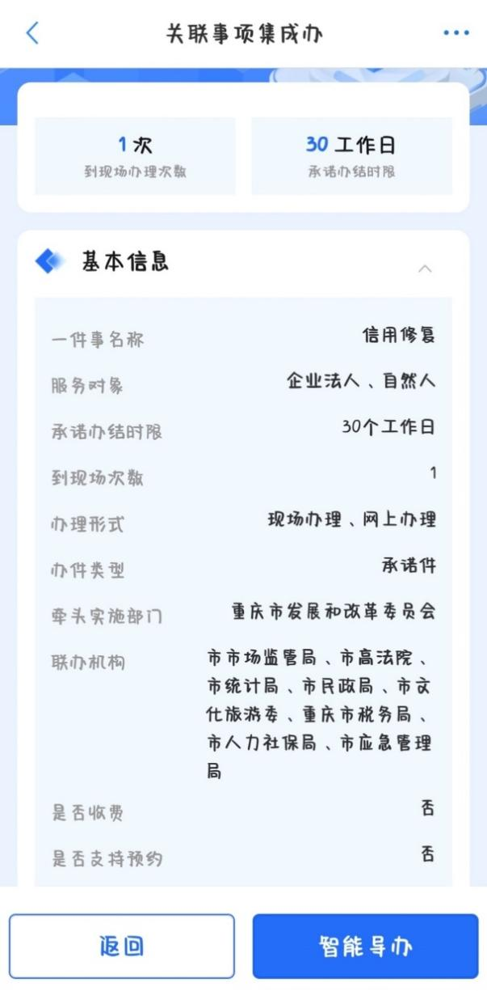

3.点击“**智能导办**”，阅读申请须知并确认授权信息无误后，勾选同意授权，点击“**立即申报**”。

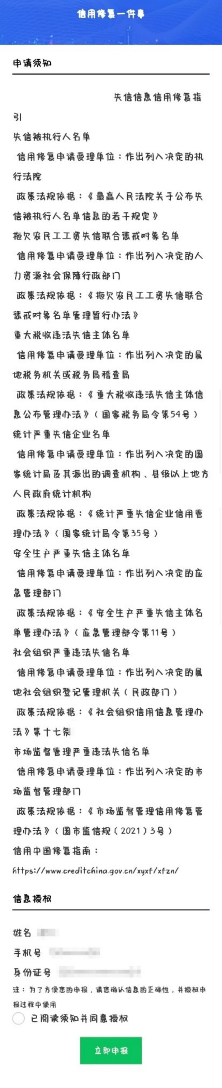

4.选择需要进行信用修复的类型，如需修复多条失信信息可勾选多项。

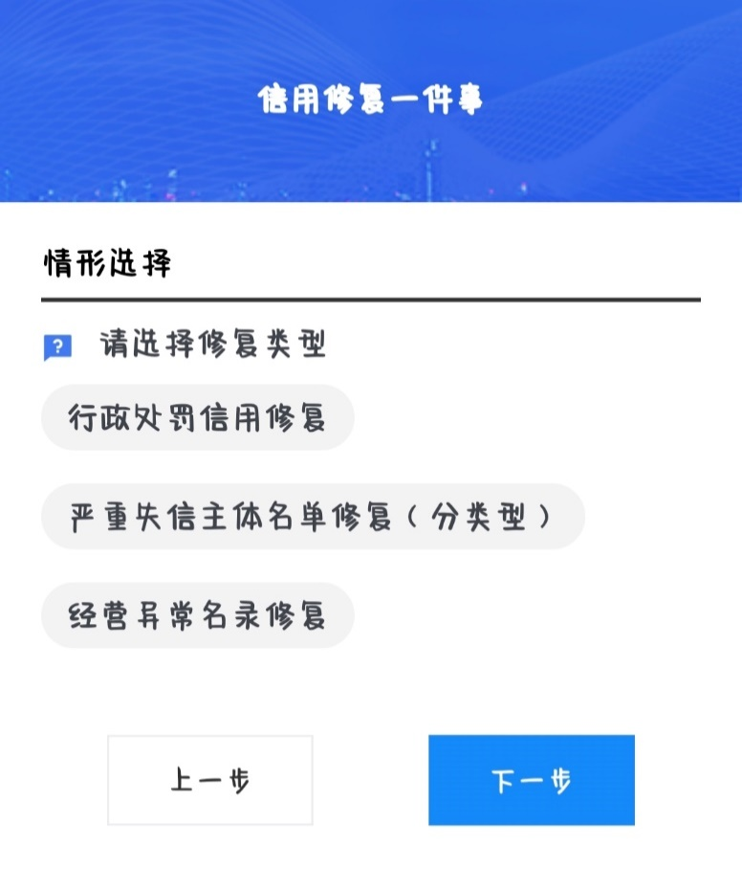

5.完善基本信息并填写表单信息，填写完成后点击“**下一步**”。

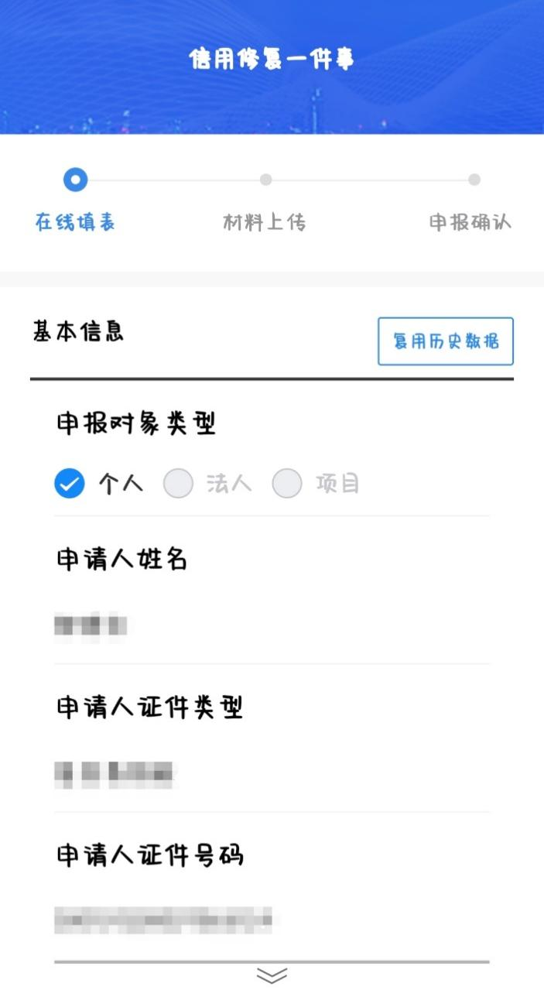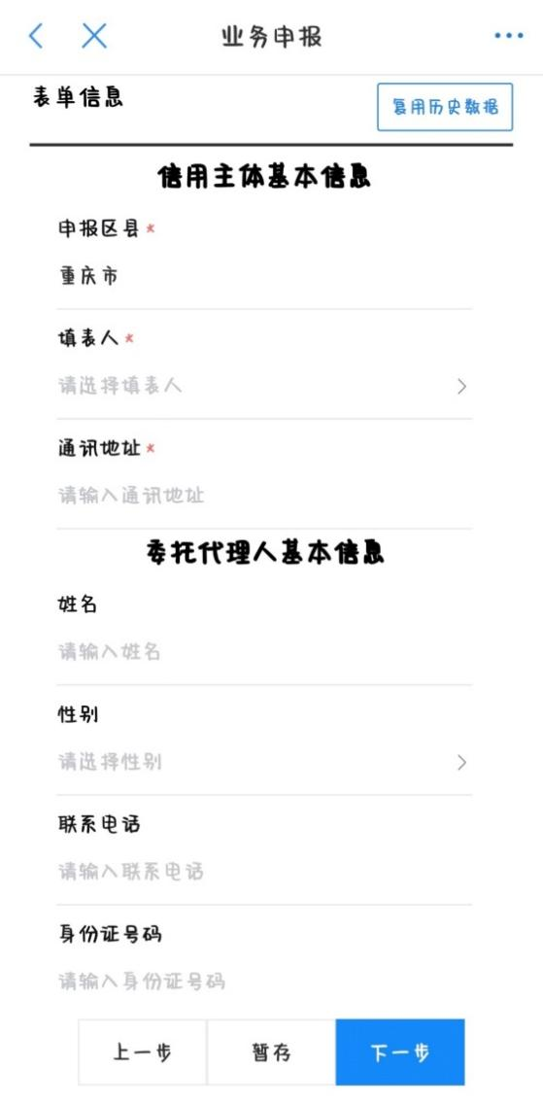

6.按照要求上传电子材料，也可选择在线下窗口提交纸质材料。

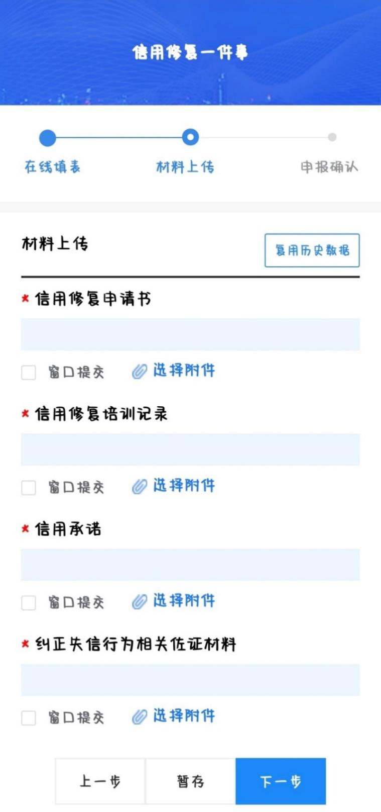

7.确认基本信息填写无误后，点击“**确认申报**”按钮。

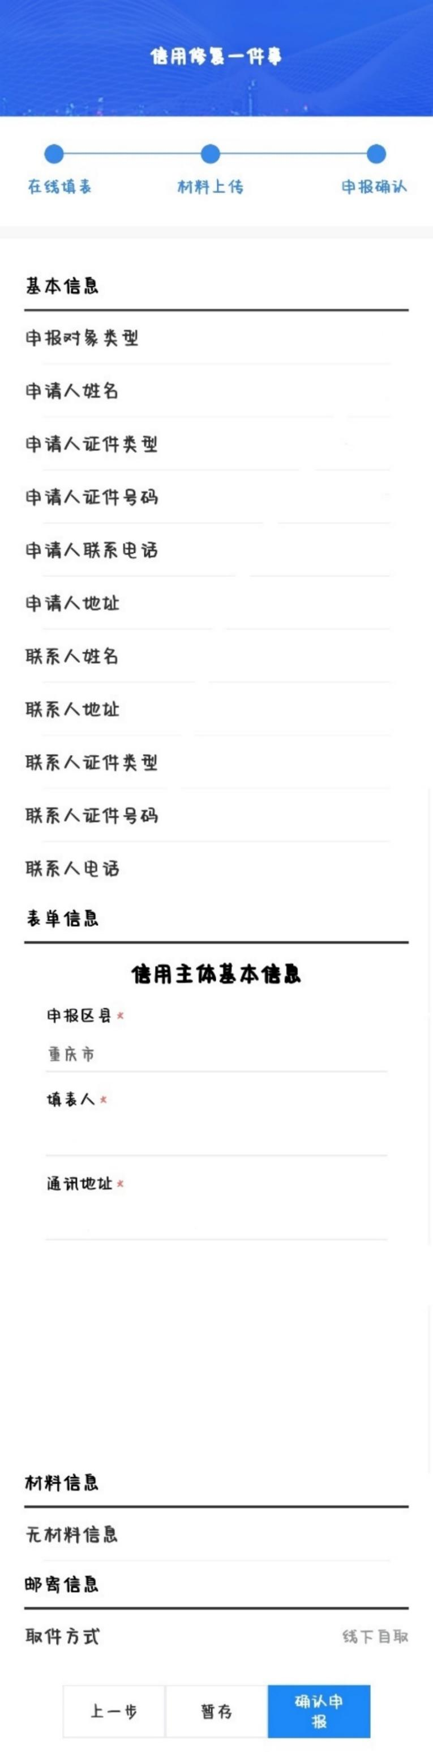

四、重庆政务服务网申请流程

1.打开重庆政务服务网（<https://zwykb.cq.gov.cn/v2/gxbcyjs/glsxjcb/>），点击“**法人服务**”—“**其他**”—“**信用修复**”—“**立即联办**”，进入信用修复办事指南界面，即可查看信用修复“一件事”的基本信息、可办事项、受理条件、联办效能、申请材料、办理流程、窗口信息、常见问题等。

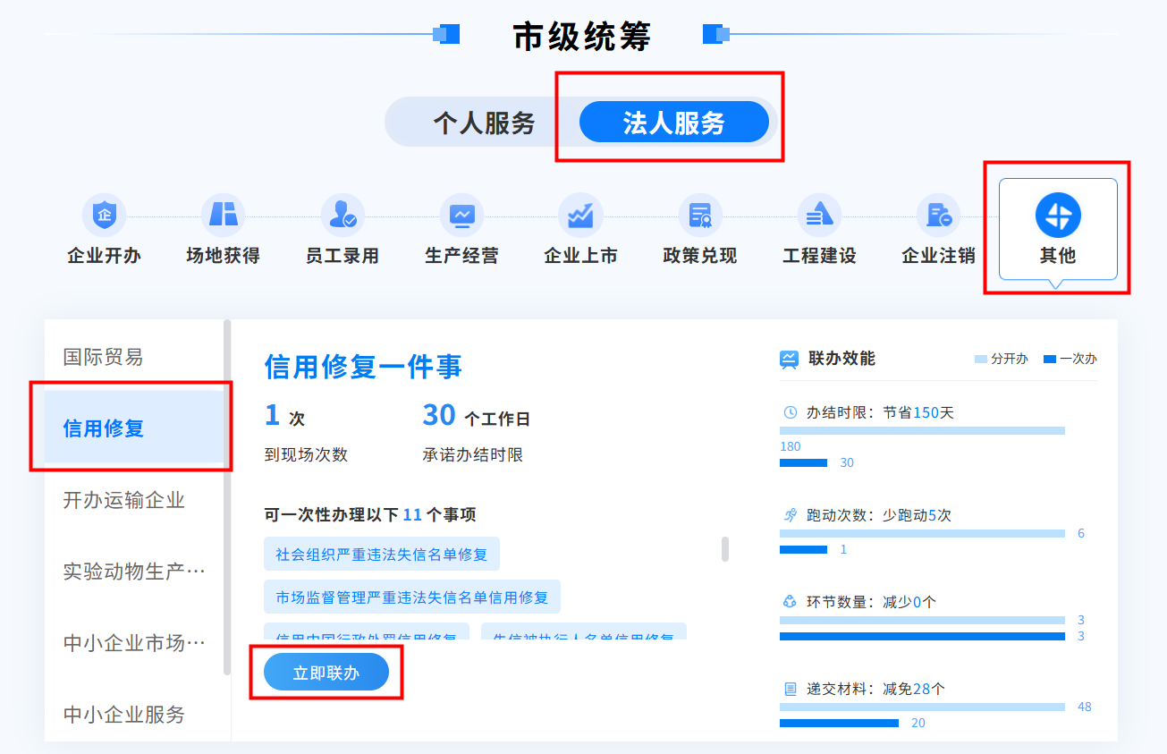

2.点击“**立即联办**”，阅读申请须知并确认授权信息无误后，勾选同意授权，点击“**立即申报**”。

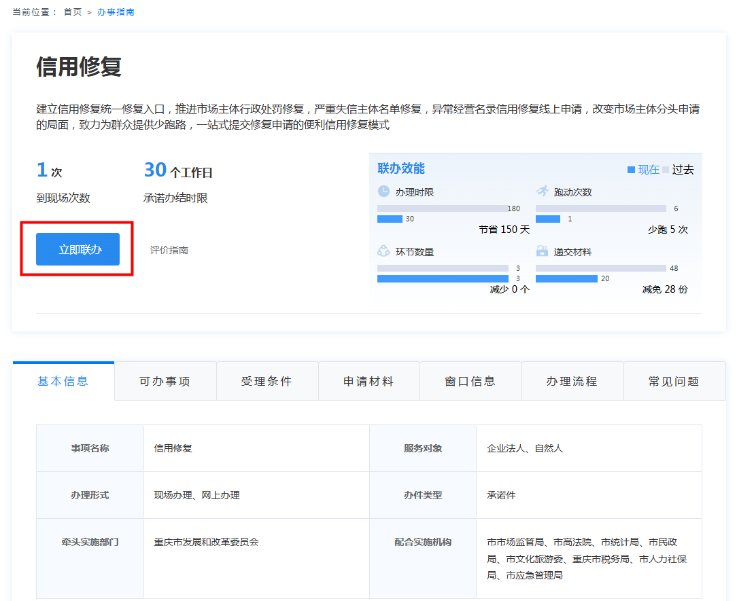

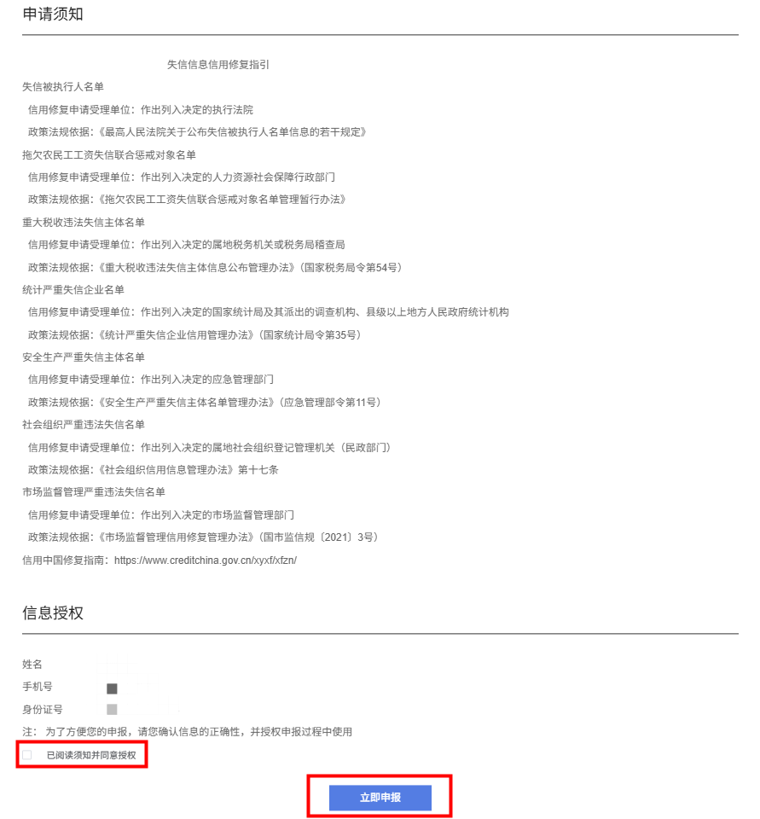

3.选择需要进行信用修复的类型，如需修复多条失信信息可勾选多项。

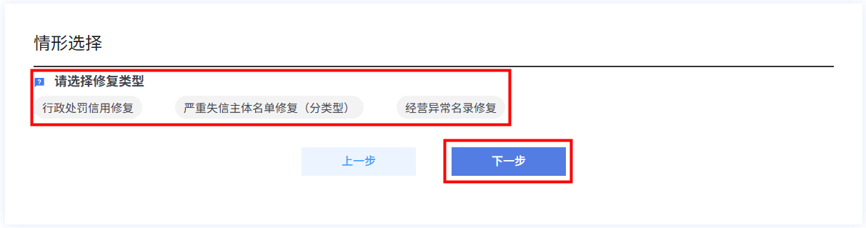

4.完善基本信息并填写表单信息，填写完成后点击“**下一步**”。

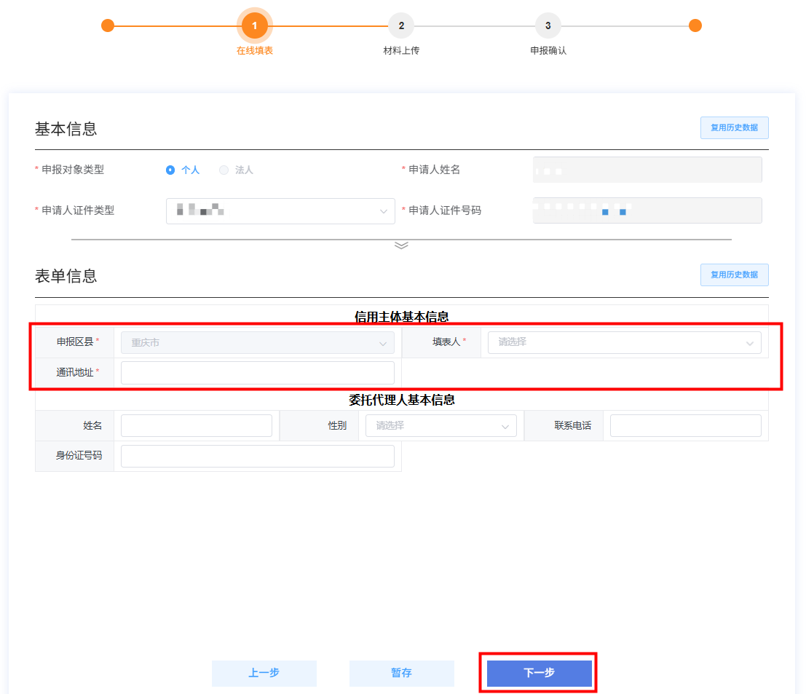

5.按照要求上传电子材料，也可选择在线下窗口提交纸质材料。

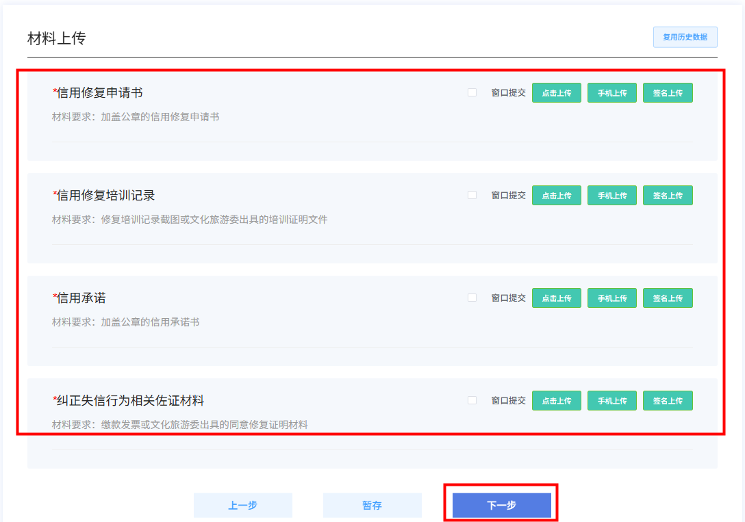

6.确认基本信息填写无误后，点击“**确认申报**”按钮。

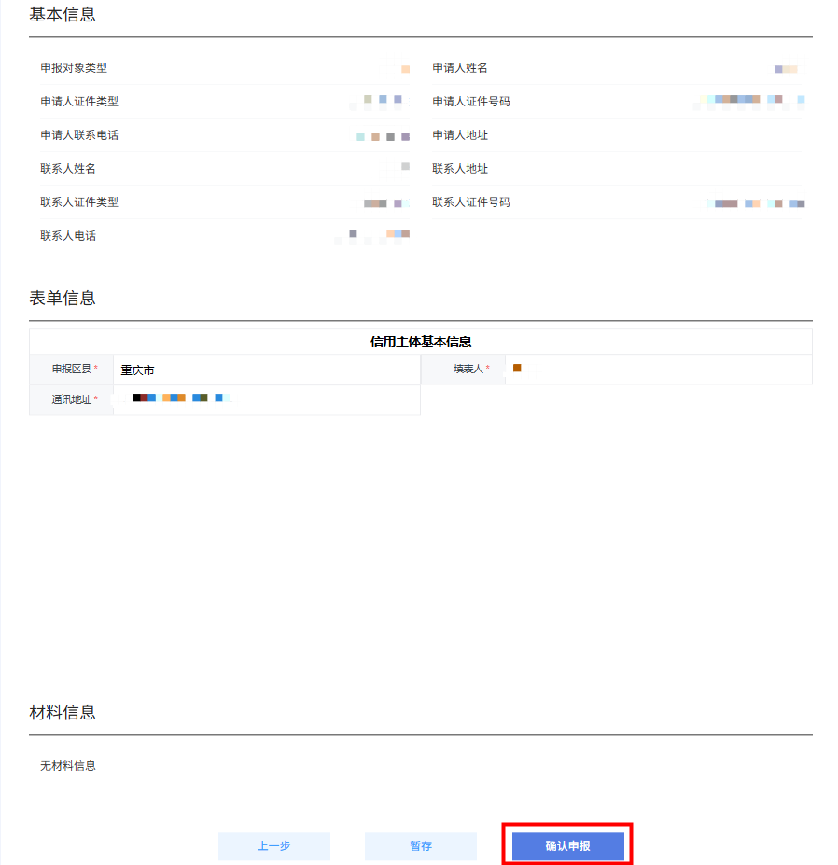

重庆市万盛经开区发展改革局办公室 2025年6月6日印发